Excellims

Excellims Corporation
Acton, Massachusetts, USA

Excellims将新一代离子迁移谱仪带入中国市场

离子迁移谱技术是“快速检测有毒有害物的十大技术”之首选，广泛用于爆炸物，毒品，及化学武器的现场检测。然而，传统的离子迁移谱技术因受其分离效率，离子化技术及进样方式的限制，无法实现突破性提高，因而不能广泛用于化学分析领域。

Excellims Corporation成立于2005年，致力于高效离子迁移谱的研发与制造。首次将高效离子迁移谱产品化。Excellims的常压高效离子迁移谱（HPIMSTM）技术，以其小型，高效，快速的化学分析能力，将离子迁移谱技术推上了一个新的高度。 Excellims提供世界首创的电喷雾离子化迁移谱， 为迁移谱技术在，制药，化工，食品等领域的应用奠定了基础。与其他现有的化学分析技术相比，Excellims的高效离子迁移谱有液相色谱的分离效率和质谱仪的分离速度与特征，又有四十年野外应用的历史，是理想的现场快检快筛方法。 Excellims拥有55项以上美国及国际专利保护保护其核心技术，高效离子迁移谱是现代离子迁移技术的基础与发展方向。

在中国食品药品检验方面，中国现有的国家标准以液相色谱及液相色谱质谱的连用为主。由于这些仪器只适合实验室内使用，目前在现场的食品、药品检测方法上是一个空白。Excellims的电喷雾离子化高效迁移谱在性能上有取代液相色谱的能力，加之，其现场爆炸物检测的应用实例，Excellims仪器将成为食品，药品添加剂快检方法之首选。迄今，Excellims仪器已经通过多种应用实例得以验证，例如其现场爆炸物的检测， 奶制品里的三聚氰胺，白酒里的塑化剂，中药和保健品中的西药，假药的快筛快检等。中国中国食品药品检定研究院，中国上海药检所等单位已购入了Excellims GA2100型高效离子迁移谱仪，并领导开发食品药品中非法添加物质的数据库。为今后Excellims仪器在中国的推广奠定了基础。另外，高效离子迁移谱在化学分析领域有着广泛应用前景，近年也越来越受到大型仪器公司的青睐。Excellims公司已经与多家大型仪器公司合作开发新的产品。这些新的生命科学及安全检测用仪器将在今后的一两年内推向市场。

在每年超过$400亿美元的博大的化学分析仪器市场中，Excellims产品可能占有的市场达每年4亿美元。Excellims迅速发展的三大支柱是，食品药品的快速检测，下一代爆炸物检测仪，及制药与化工的过程快速检测与管理。Excellims是离子迁移谱技术领导者也是业内新市场开发的先锋。我认为Excellims在中国的发展将对公司未来有着重大的影响。在过去的8年里，Excellims已在美国打下了坚实的技术及产品生产的基础，我希望Excellims能够迅速开拓中国市场，并在中国扩大生产及销售能力。

吴 青 （Ching Wu）
总裁兼首席执行官
Excellims Corporation

Excellims 发展

“我们期待着与Excellims公司合作，在他们继续在马萨诸塞州成长的同时，支持创新的未来。”
-马萨诸塞州州長 德瓦爾·帕特里克

“有些州生产石油，其他生产玉米，在这里，在马萨诸塞州，我们生产的脑力。像Excellims这样的公司利用人的知识和人才创造经济增长。”
-马萨诸塞州议员 科里·阿特金斯
“The HPIMS addition to the Orbitrap™ based instruments will assist our customers to selectively introduce their target ions into the mass spectrometer, and to obtain ion collision cross section information. We are excited about the experimental flexibility of this pre‐separation method”
- Dr. Alexander Makarov, Director of Global Research, Life Science Mass Spectrometry, Thermo Scientific.
卓越产品

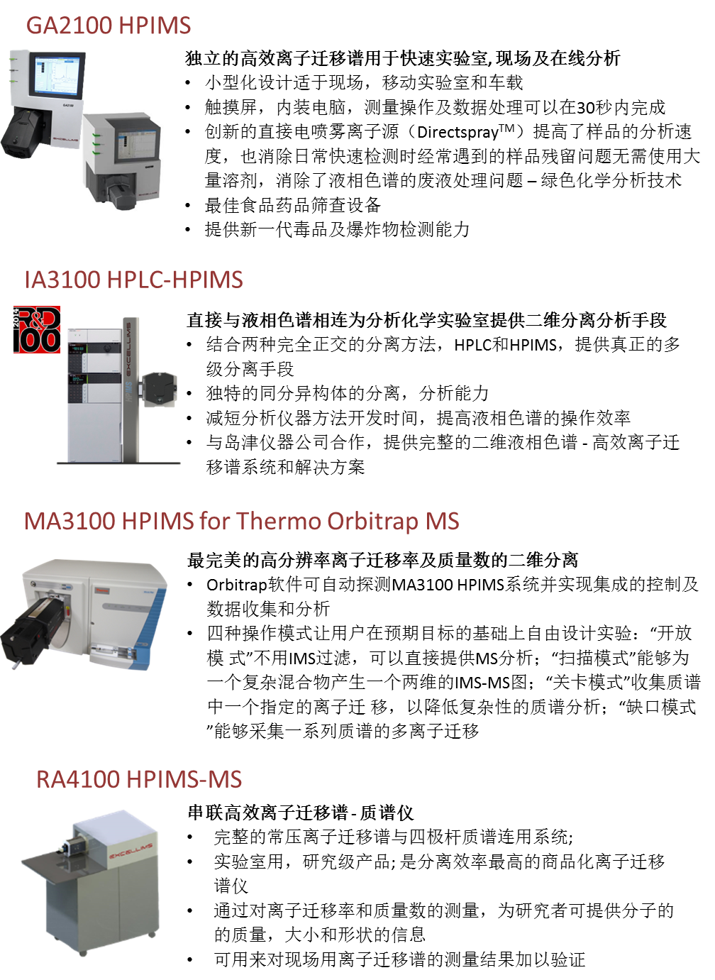
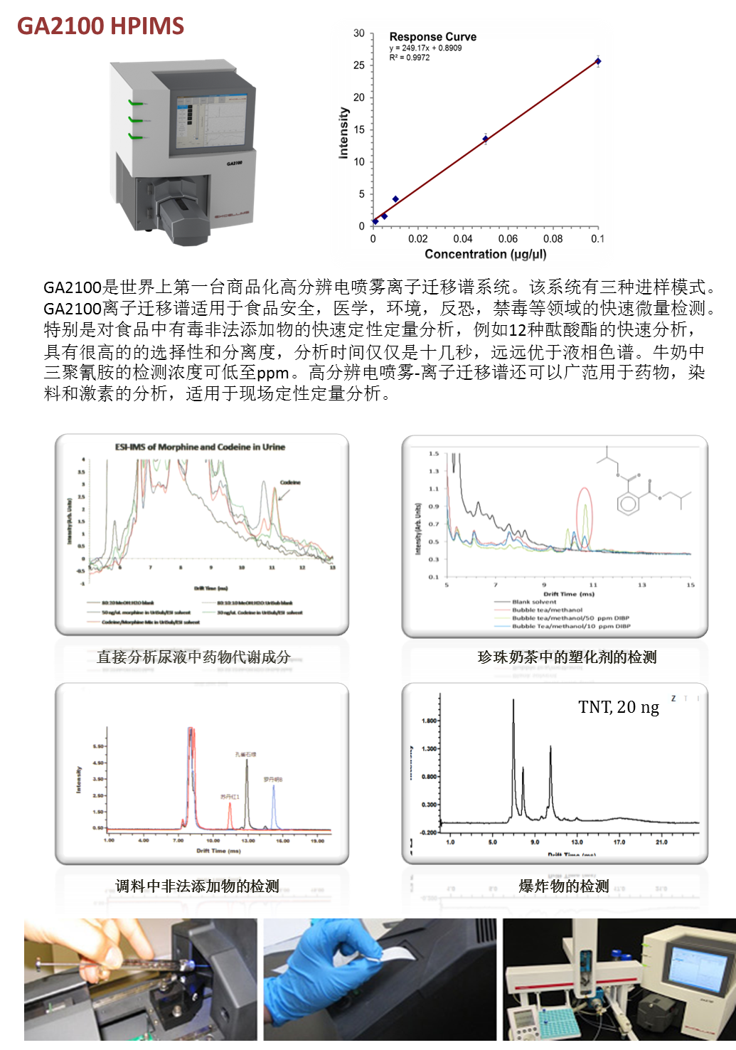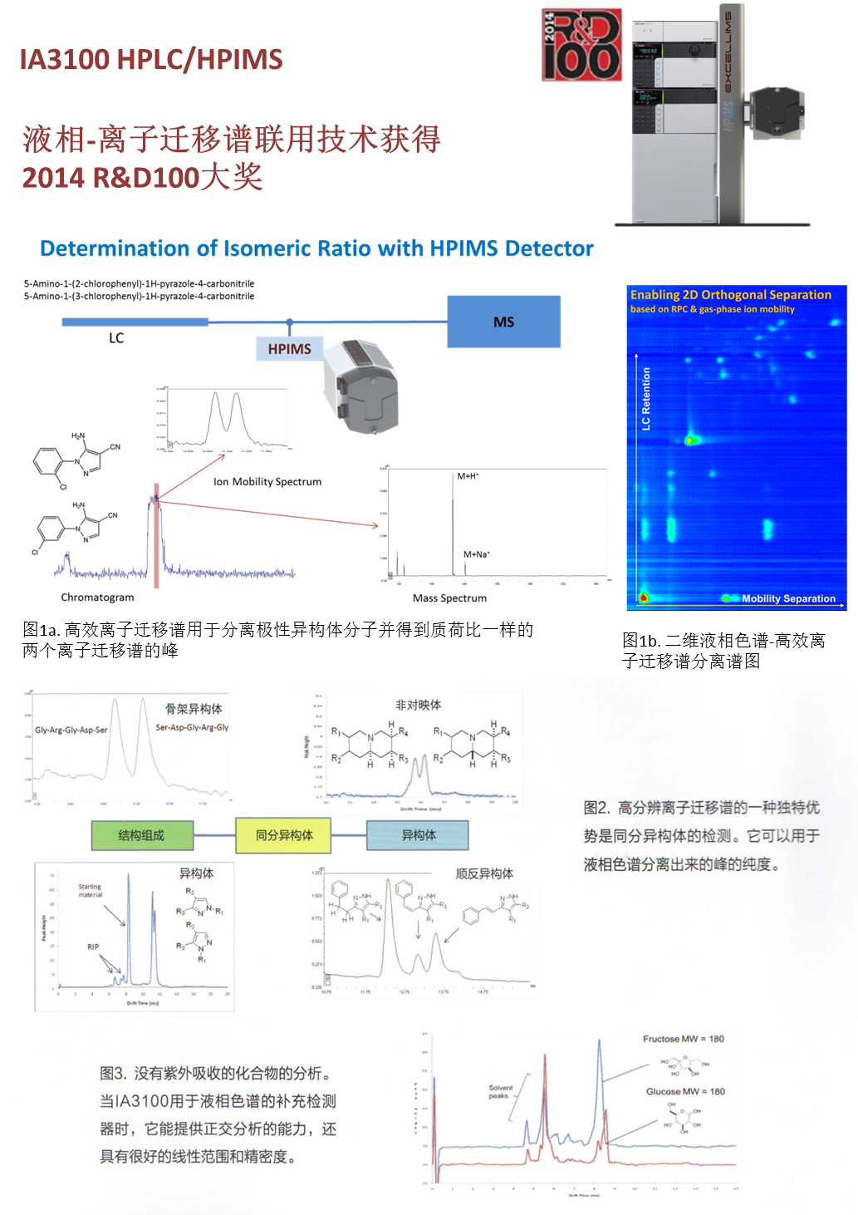
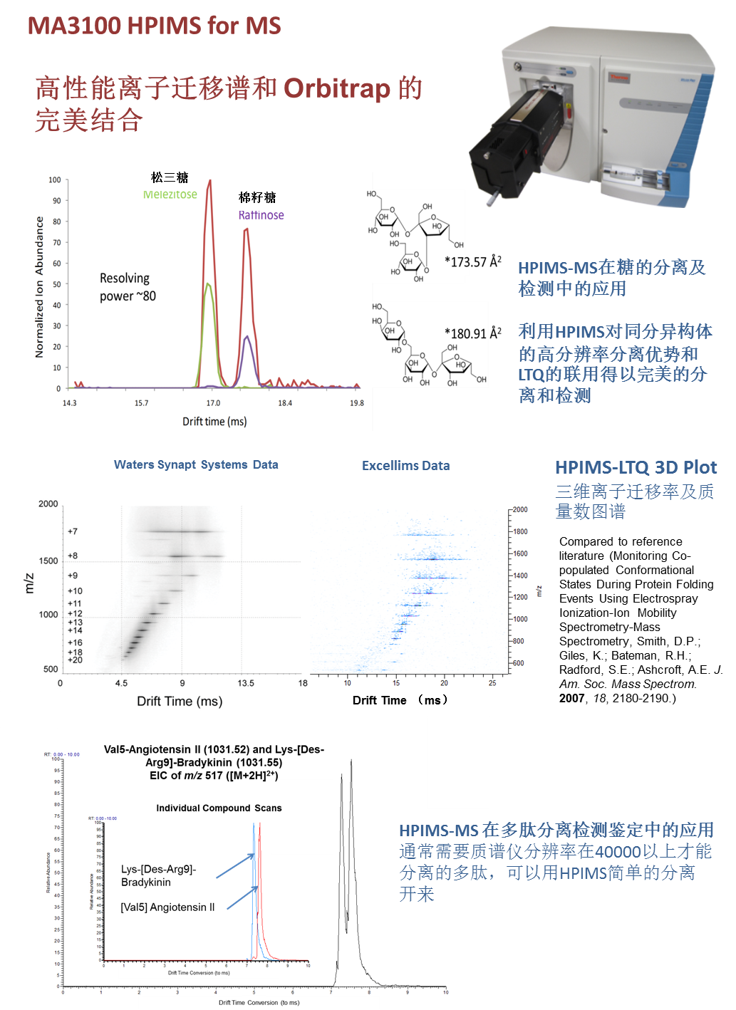

USA:
Dr. Ching Wu
Excellims Corporation
20 Main Street, Acton, MA 01720
www.excellims.com
+1 978-264-1980

China:
马龙华
longhua.ma@excellims.com
+86 13601380389

